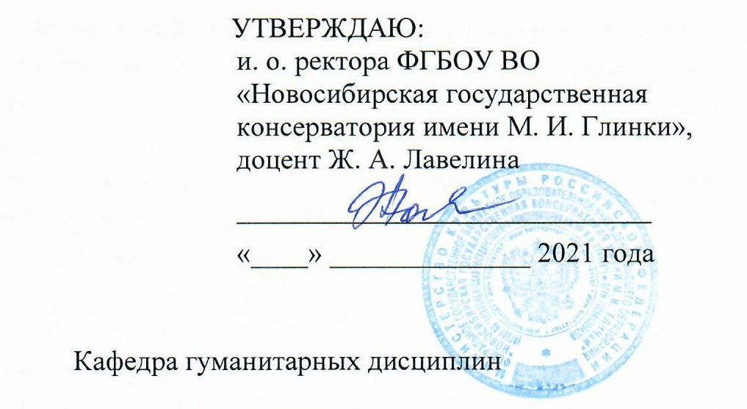
ПОЛОЖЕНИЕ
о проведении Открытого конкурса декламации
стихотворений (на родном и иностранном языках)

16 ноября 2021 года

Общие положения
Открытый конкурс декламации стихотворений на родном и иностранном языках (далее – конкурс) проводится Новосибирской консерваторией в целях популяризации русского языка (для иностранных студентов) и иностранных языков, изучаемых в Новосибирской консерватории (английский, немецкий, итальянский), а также поддержки интереса к языкам иностранных студентов.
К участию в конкурсе приглашаются студенты, магистранты и аспиранты, обучающиеся в учреждениях высшего и среднего образования, средних общеобразовательных школах, языковых центрах г. Новосибирска. Языки конкурса: русский, английский, немецкий, итальянский, китайский, корейский.

Условия проведения конкурса
Конкурс проводится по следующим номинациям:
1. Декламация (одного и того же) стихотворения на двух языках – родном и иностранном (на выбор из списка языков конкурса);
2. Собственный перевод стихотворения с русского на иностранный язык – для русскоязычных участников и с родного языка на русский – для иностранных участников.
3. Собственный перевод стихотворения с иностранного языка на русский.
Все стихотворения читаются наизусть. Стихотворения должны быть представлены членам жюри в распечатанном виде не менее, чем за 5 дней до начала конкурса. Ограничений по объему и содержанию выбранных конкурсантом стихотворений нет. Каждый участник может выступить с несколькими стихотворениями (в таком случае будет оцениваться каждое стихотворение), в количестве не более трех.
В первой номинации победители определяются в каждой языковой группе. В зависимости от количества заявленных участников в каждой языковой группе количество победителей может варьироваться от 1 до 6 (лауреат 1, 2, 3 степени, дипломант 1, 2, 3 степени). Жюри оставляет за собой право присуждать не все призовые места, делить их между участниками, присуждать специальные дипломы в отдельных номинациях.
За месяц до начала конкурса всем участникам и желающим будет предоставлена возможность посещения открытого мастер-класса по актёрскому мастерству и сценической речи. Мастер-класс проводит лауреат международных конкурсов чтецов, актриса, телерадиоведущая, поэтесса, режиссер, основатель школы ораторского искусства и актерского мастерства ИРИНА БЕРЕЗКА.

Информация о конкурсе размещается на сайте консерватории www.nsglinka.ru в разделе «Региональные конкурсы».
Для участия в конкурсе необходимо до 01.11.2021 отправить online-заявку на странице конкурса, размещенной на сайте Новосибирской консерватории (Конкурсы).
Аккредитационный взнос в размере 500 рублей за одного участника вносится в кассу бухгалтерии консерватории по прибытии на конкурс.
Место проведения конкурса – г. Новосибирск, ул. Советская, 31, Конференц-зал. Контактная информация: 8 (383) 222-48-90. Ведущий специалист отдела творческих проектов Понкратьева Анжела Михайловна, специалист отдела творческих проектов Тарасевич Елена Евгеньевна.

Состав жюри конкурса
ФЕНИНА Наталья Григорьевна – председатель жюри, кандидат педагогических наук, доцент; заведующая кафедрой гуманитарных дисциплин НГК им. М.И. Глинки; член Российского союза писателей.
АНТИПОВА Юлия Владимировна – кандидат искусствоведения, доцент, и. о. проректора по научной деятельности НГК им. М.И. Глинки;
КЕРМЕН Светлана Валентиновна – старший преподаватель кафедры гуманитарных дисциплин (немецкий язык), специалист по организации практик НГК им. М.И. Глинки;
ИВАЧЕВА Агния Александровна – старший преподаватель кафедры гуманитарных дисциплин (итальянский язык) НГК им. М.И. Глинки;
СЕЛЕЗНЕВА Наталья Викторовна – кандидат филологических наук, доцент кафедры международных отношений и регионоведения НГТУ, преподаватель Института Конфуция НГТУ (китайский язык);
ЗАХАРОВА Елена Владимировна – старший преподаватель кафедры международных отношений и регионоведения НГТУ (корейский язык);
БЕРЕЗКА Ирина Евгеньевна – старший преподаватель кафедры музыкального театра (сценическая речь) НГК им. М.И Глинки.

